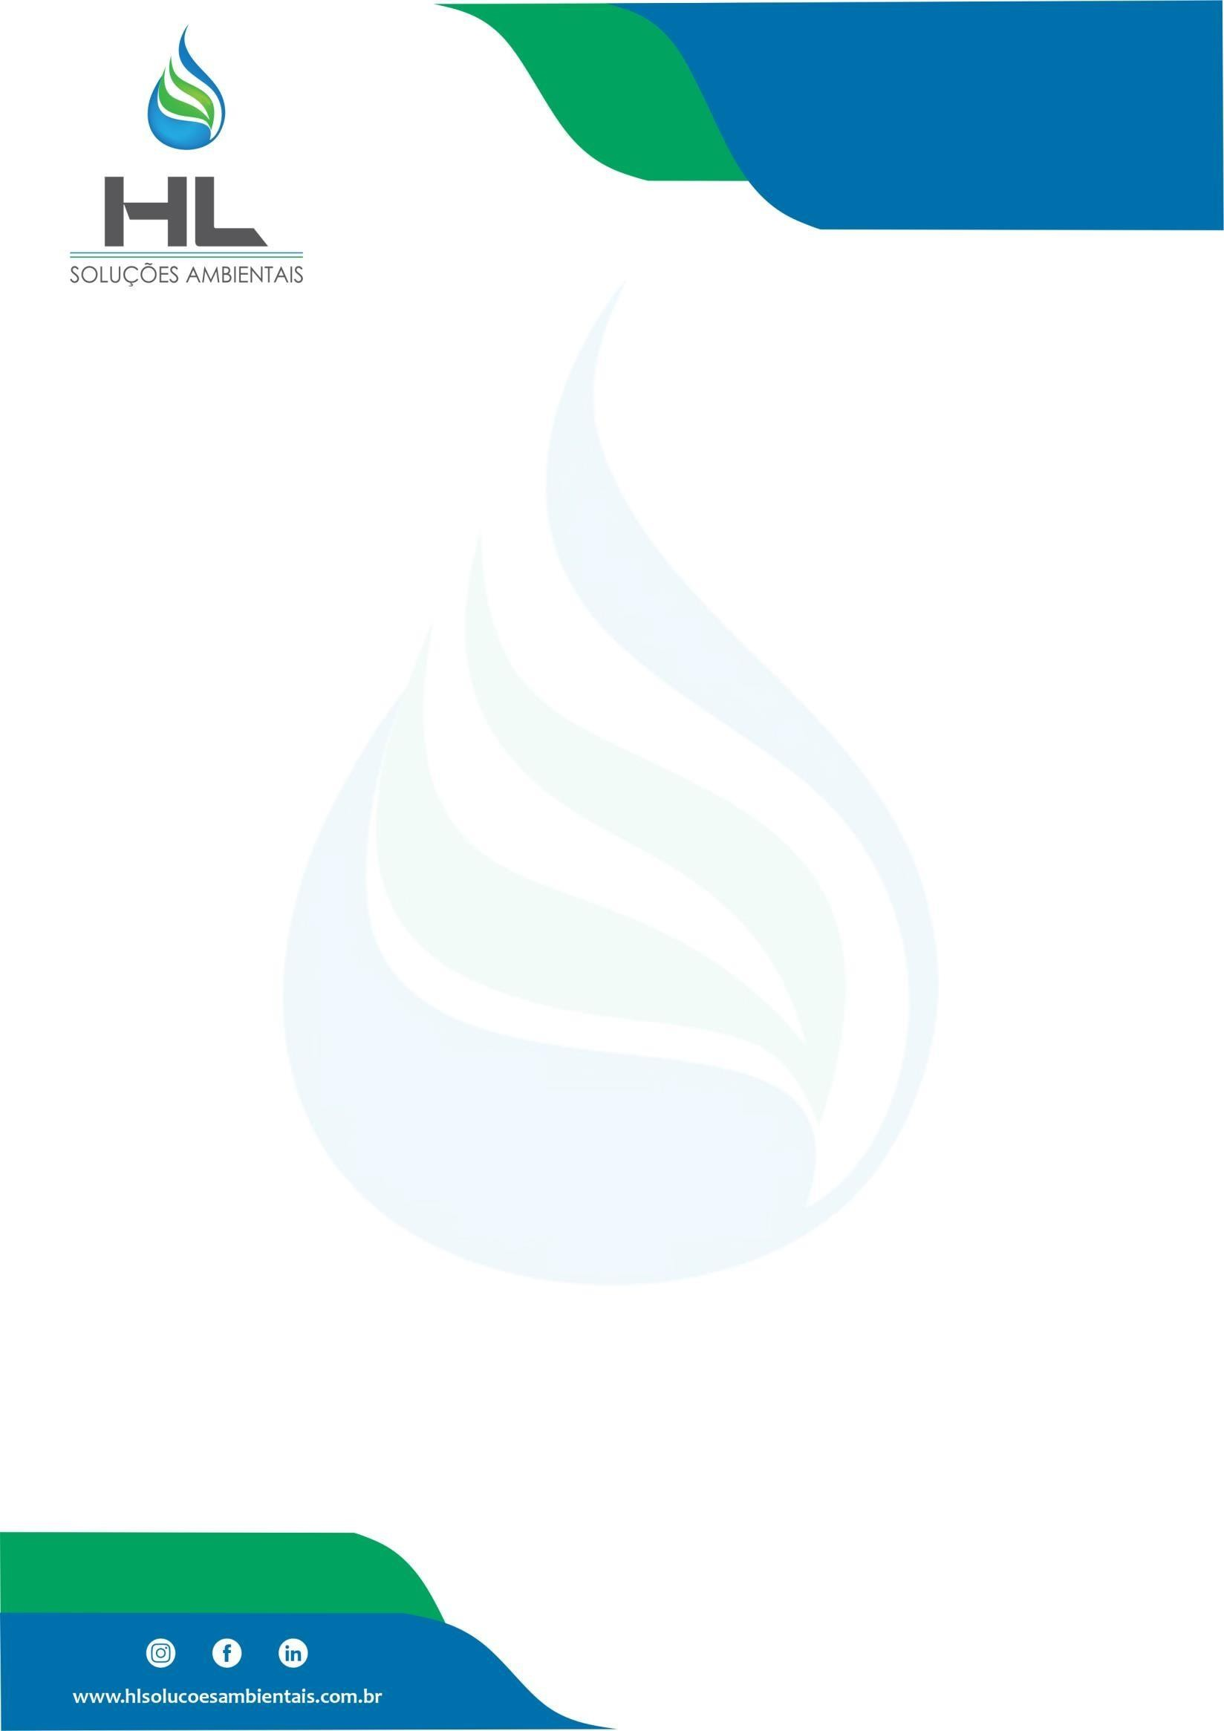



- ARS -

AUTOMONITORAMENTO DE RESÍDUOS SÓLIDOS

FRANCISCO CARLOS DE ALMEIDA DE OLIVEIRA

CNPJ: 12.260.972/0001-02


Secretaria de Meio Ambiente e Controle Urbano - SEMAM

- ARS - AUTOMONITORAMENTO DE RESÍDUOS
SÓLIDOS

INTERESSADO FRANCISCO CARLOS ALMEIDA DE OLIVEIRA CNPJ: 12.260.972/0001-02

ASSUNTO

Automonitoramento de Resíduos Sólidos referente ao período de abril/2020 a setembro/2020.

Outubro 2020

Maracanaú - Ceará

Rua Eusébio de Sousa, Nº 473, Bairro José Bonifácio, Fortaleza/CE | Tel.: + 55 85 3393.8392 CNPJ: 20.662.963/0001-68
contato@hlsolucoesambientais.com.br

SUMÁRIO

- INFORMAÇÕES GERAIS 4
- IDENTIFICAÇÃO DO RESPONSÁVEL TÉCNICO 5
- PLANTA DE SITUAÇÃO 6
- DIAGNÓSTICO DOS RESÍDUOS SÓLIDOS 7
  - Classificação dos Resíduos Sólidos 7
  - Transporte Externo, Tratamento e Disposição Final 8
- RESPONSABILIDADES 9
- CONCLUSÃO 9
ANEXOS 10

Rua Eusébio de Sousa, Nº 473, Bairro José Bonifácio, Fortaleza/CE | Tel.: + 55 85 3393.8392 CNPJ: 20.662.963/0001-68
contato@hlsolucoesambientais.com.br

ÍNDICE DE FIGURAS

Figura 1: Croqui do Empreendimento 6

ÍNDICE DE QUADROS
Quadro1: Classificação dos Resíduos Sólidos 7

Rua Eusébio de Sousa, Nº 473, Bairro José Bonifácio, Fortaleza/CE | Tel.: + 55 85 3393.8392 CNPJ: 20.662.963/0001-68
contato@hlsolucoesambientais.com.br

IDENTIFICAÇÃO DO EMPREENDIMENTO

  - Razão Social

Francisco Carlos de Almeida de Oliveira

CNPJ
12.260.972/0001-02
  - Endereço
Rua radialista João ramos, 991, Cidade Nova, Maracanaú - Ceará
  - Telefone
(85) 3015-2028
  - Atividade exercida
Comércio a varejo de peças e acessórios novos para veículos automotores
  - Atividade secundárias
Serviço de manutenção e reparação mecânica de veículos automotores Serviços de manutenção e reparação elétrica de veículos automotores
  - Dias e horários de funcionamento
O horário de funcionamento é de segunda a sexta da 07:30h ás 18:00h e sábados de 07:30h às 12:00 h
  - Responsável legal
Nome: Francisco Carlos Almeida de Oliveira CPF:324.470.603 -87

Rua Eusébio de Sousa, Nº 473, Bairro José Bonifácio, Fortaleza/CE | Tel.: + 55 85 3393.8392 CNPJ: 20.662.963/0001-68
contato@hlsolucoesambientais.com.br

IDENTIFICAÇÃO DO RESPONSÁVEL TÉCNICO

  - Nome

Laiz Hérida Siqueira de Araújo
  - Formação Acadêmica
Doutora em Engenharia Civil – Saneamento Ambiental -UFC Especialista em Planejamento e Gestão Ambiental – UECE Mestra em Engenharia Civil – saneamento Ambiental – UFC Tecnóloga em Processos Químicos – IFCE
Técnica em Química - IFCE Técnica em Meio Ambiente -IFCE
  - Contatos
Telefone: (85) 98685-5098
E-mail: contato@hlsolucoesambientais.com.br
  - Registro do Conselho de Química
CRQ n° 10.400.333
  - Cadastro técnico Ambiental do Municipal
CTAM n° 102/2019

Rua Eusébio de Sousa, Nº 473, Bairro José Bonifácio, Fortaleza/CE | Tel.: + 55 85 3393.8392 CNPJ: 20.662.963/0001-68
contato@hlsolucoesambientais.com.br

PLANTA DE SITUAÇÃO

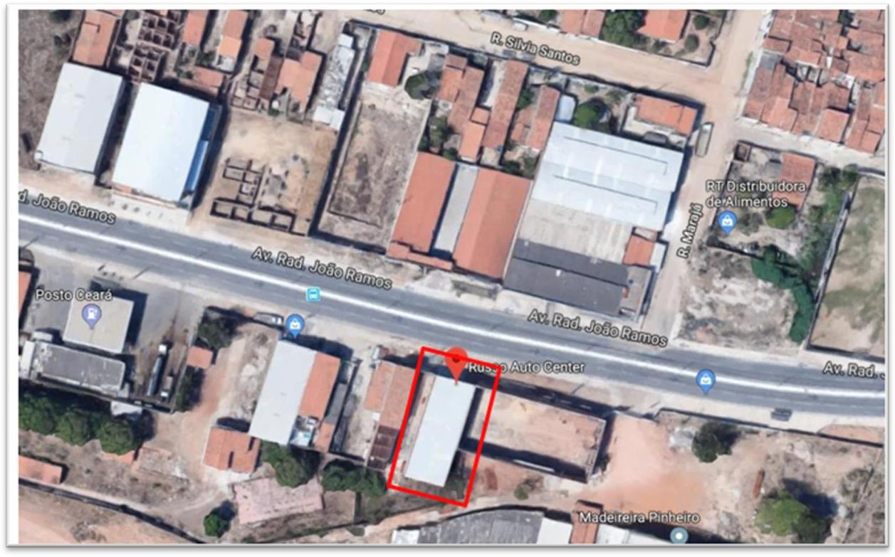
Figura 1: Croqui do empreendimento
Fonte: Google Earth, 2020

Francisco Carlos Almeida de Oliveira (Russo Auto Center)

Rua Eusébio de Sousa, Nº 473, Bairro José Bonifácio, Fortaleza/CE | Tel.: + 55 85 3393.8392 CNPJ: 20.662.963/0001-68
contato@hlsolucoesambientais.com.br

DIAGNÓSTICO DOS RESÍDUOS SÓLIDOS

Os Resíduos Sólidos são todos os restos sólidos e/ou semissólidos provenientes de atividades ou processos de origem industrial, doméstica, agropecuária, hospitalar, comercial ou outras e que se encontrem no estado sólido, semissólido, ficando incluídos nessa definição os lodos provenientes de sistemas de tratamento de água e efluentes, bem como aqueles gerados em equipamentos e instalações de controle de poluição.
Na execução de uma atividade, a geração de resíduos é algo inevitável, por isso a necessidade e obrigação, de acordo com a Política Nacional dos Resíduos Sólidos a sua segregação na fonte geradora, bem com a sua disposição final de forma adequada e sustentável. Foram identificadas como principais ambientes geradores de resíduos sólidos no empreendimento:
- Setor de Manutenção/Oficina;
- Setor Administrativo.

Classificação dos Resíduos Sólidos

De acordo com a NBR 10004:2004, os resíduos sólidos são classificados de acordo com o Quadro 1.

Quadro 1 – Classificação dos Resíduos Sólidos
CLASSIFICAÇÃO NBR 10004:2004 | DESCRIÇÃO
Classe I – Resíduos Perigosos | Por serem inflamáveis, tóxicos, patogênicos, corrosivos ou reativos, que podem apresentar riscos à saúde pública, provocando ou contribuindo para o aumento da mortalidade ou incidência de doenças  e que apresentam risco de poluição quando manejados ou dispostos de forma inadequada.
Classe II A – Resíduos não Perigosos – Não Inertes | Por não ser enquadrarem nas classificações de resíduos classe I – Perigosos ou de resíduos classe II B – Inertes, nos termos desta Norma. Podendo ter propriedades, tais como: biodegradabilidade,  combustibilidade ou solubilidade em água.
Classe II B – Resíduos não Perigosos – Inertes | Quaisquer resíduos que, quando amostrados de uma forma representativa, segundo a ABNT NBR 10007, e submetidos a um contato dinâmico e estático com água destilada ou deionizada, à temperatura ambiente conforme a ABNT NBR 10006, não tiverem nenhum dos constituintes solubilizados a concentrações superiores aos  padrões de potabilidade de água, excetuando-se aspecto, cor, turbidez, dureza e sabor.
Fonte: NBR 10004:2004.

Rua Eusébio de Sousa, Nº 473, Bairro José Bonifácio, Fortaleza/CE | Tel.: + 55 85 3393.8392 CNPJ: 20.662.963/0001-68
contato@hlsolucoesambientais.com.br

Transporte externo, Tratamento e Disposição Final

No que concerne ao tratamento e destinação final dos resíduos sólidos, a Lei nº 12.305 de 2010 e Decreto nº 7.404 de 2010, declaram que os resíduos recicláveis devem preferencialmente ser destinados para associações e/ou cooperativas de catadores de reciclados, incentivando as boas práticas de responsabilidade socioambiental. Já os resíduos não recicláveis devem ser dispostos em aterro sanitário por meio de contratação de empresa especializada. Sobre os resíduos perigosos, a referida Lei enfatiza a importância da destinação adequada e a prática da logística reversa, abordando a necessidade de meios de comunicação entre o gerador dos resíduos e o fabricante do produto
utilizado.
Durante o período deste relatório a oficina não gerou quantidade suficiente de resíduos perigosos, como estopas e filtros usados, assim como pneus inservíveis, para que fossem realizadas suas coletas. Porém, os mesmos encontram-se armazenados e acondicionados, conforme característica e volume nos coletores disponíveis no empreendimento, para posteriormente serem coletados pelas empresas responsáveis.
O FRANCISCO CARLOS ALMEIDA DE OLIVEIRA destinou seus
resíduos para reciclagem, logística reversa, refinação, coprocessamento e aterro sanitário por meio das empresas e pessoas físicas ambientalmente corretas descriminadas abaixo:

PETROLUB INDUSTRIAL DE LUBRIFICANTES LTDA
Razão Social: PETROLUB INDUSTRIAL DE LUBRIFICANTES LTDA CNPJ: 17.195.231/0002-81
- RECIPEL

Razão Social: LUIZ ANDRADE DUARTE ME CNPJ: 06.631.006/0001-43
- JOGUE LIMPO

Razão Social: MB ENGENHARIA SÃO PAULO CNPJ: 00.126.468/0004-70

Rua Eusébio de Sousa, Nº 473, Bairro José Bonifácio, Fortaleza/CE | Tel.: + 55 85 3393.8392 CNPJ: 20.662.963/0001-68
contato@hlsolucoesambientais.com.br

RESPONSABILIDADE TECNICA

A HL Soluções Ambientais é responsável pela elaboração deste relatório, o qual possui informações disponibilizadas pelo FRANCISCO CARLOS ALMEIDA DE OLIVEIRA, se restringindo somente aos dados por ele apresentados.

CONCLUSÃO
Conclui-se que a oficina Francisco Carlos Almeida de Oliveira vem atendendo as deliberações da lei vigente, concernentes à destinação final dos resíduos sólidos gerados no seu empreendimento, com o intuito de atender a Lei n° 12.305 de 2010 e o Decreto n° 7.404 de 2010 os quais declaram que os resíduos recicláveis devem preferencialmente ser destinados para associações e/ou cooperativas de catadores de reciclados, incentivando as boas práticas de responsabilidade socioambiental.
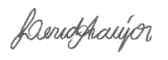
Para fins de comprovação, seguem em anexo as cópias dos comprovantes de transporte e destinação final dos resíduos gerados nos últimos 06 meses, bem como as declarações disponibilizadas pela referida empresa.

HL Soluções Ambientais EIRELI CNPJ n°: 20.662.963/0001-68 CREA/CE n° 201853644/2019
Laiz Hérida Siqueira de Araújo
Dra. em Engenharia Civil

Rua Eusébio de Sousa, Nº 473, Bairro José Bonifácio, Fortaleza/CE | Tel.: + 55 85 3393.8392 CNPJ: 20.662.963/0001-68
contato@hlsolucoesambientais.com.br

ANEXOS

ANEXO I – Planilhas de Automonitoramento
ANEXO II – Declarações e Comprovantes de Destinação (MTR’s) ANEXO lll – Licenças de Operação das Empresas
ANEXO IV – Cadastro Técnico Municipal (SEMAM)

Rua Eusébio de Sousa, Nº 473, Bairro José Bonifácio, Fortaleza/CE | Tel.: + 55 85 3393.8392 CNPJ: 20.662.963/0001-68
contato@hlsolucoesambientais.com.br

ANEXO I
Planilhas de Automonitoramento

Rua Eusébio de Sousa, Nº 473, Bairro José Bonifácio, Fortaleza/CE | Tel.: + 55 85 3393.8392 CNPJ: 20.662.963/0001-68
contato@hlsolucoesambientais.com.br

PLANILHA DE QUALIFICAÇÃO E QUANTIFICAÇÃO DE RESÍDUOS
EMPRESA |  | FRANCISCO CARLOS ALMEIDA DE OLIVEIRA
CNPJ |  | 12.260.972/0001-02
N° DA LICENÇA |  | LU n° 308-09/2019
PERÍODO |  | Abril de 2020 a setembro de 2020
N° | MÊS | RESÍDUO | ORIGEM DA GERAÇÃO | CLASSE (NBR 10004) | QNT GERADA | UNID. | CARACTERIZAÇÃO |  | ACONDICIONAMENTO | TRANSPORTA- DORA | Nº LICENÇA AMBIENT AL | DESTINAÇÃO FINAL
 |  |  |  |  |  |  | COMPOSIÇÃO APROXIMADA | ESTADO FÍSICO
1 | Abril | Resíduos Comum | Oficina, escritório, banheiros | II - A | ≤ 100 | Kg | Orgânicos, celulose e polímeros | Sólido | Container | Coleta Pública | LO 1081/2016 | Aterro Sanitário de Caucaia - ASMOC
2 | Abril | Embalagens de óleos lubrificantes usadas | Oficina/Manutenção | I | 12,8 | kg | Polímeros contaminados com Hidrocarbonetos aditivos | Sólido | Tambor | Instituto Jogue Limpo | LO - 302/2017 - SEUMA | Instituto Jogue Limpo
3 | Abril | Óleo Lubrificante usado | Oficina/ Manutenção | I | 200 | L | Hidrocarbonetos, aditivos | Líquido | Tambor | Petrolub Industrial de Lubrificantes LTDA | Lo- 05/2017 | Petrolub Industrial de Lubrificantes LTDA
4 | Maio | Resíduos Comum | Oficina, escritório, banheiros | II - A | ≤ 100 | Kg | Orgânicos, celulose e polímeros | Sólido | Container | Coleta Pública | LO 1081/2016 | Aterro Sanitário de Caucaia - ASMOC
5 | Maio | Embalagens de óleos lubrificantes usadas | Oficina/Manutenção | I | 29,2 | kg | Polímeros contaminados com Hidrocarbonetos aditivos | Sólido | Tambor | Instituto Jogue Limpo | LO - 302/2017 - SEUMA | Instituto Jogue Limpo
6 | Junho | Resíduos Comum | Oficina, escritório, banheiros | II - A | ≤ 100 | Kg | Orgânicos, celulose e polímeros | Sólido | Container | Coleta Pública | LO 1081/2016 | Aterro Sanitário de Caucaia - ASMOC
7 | Junho | Embalagens de óleos lubrificantes usadas | Oficina/Manutenção | I | 5,0 | kg | Polímeros  contaminados com Hidrocarbonetos aditivos | Sólido | Tambor | Instituto Jogue Limpo | LO - 302/2017 - SEUMA | Instituto Jogue Limpo

Rua Eusébio de Sousa, Nº 473, Bairro José Bonifácio, Fortaleza/CE | Tel.: + 55 85 3393.8392 CNPJ: 20.662.963/0001-68
contato@hlsolucoesambientais.com.br

8 | Junho | Óleo Lubrificante usado | Oficina/ Manutenção | I | 200 | L | Hidrocarbonetos, aditivos | Líquido | Tambor | Petrolub Industrial de Lubrificantes LTDA | LO - 05/2017 | Petrolub Industrial de Lubrificantes LTDA
9 | Julho | Resíduos Comum | Oficina, escritório, banheiros | II - A | ≤ 100 | Kg | Orgânicos, celulose e polímeros | Sólido | Container | Coleta Pública | LO 1081/2016 | Aterro Sanitário de Caucaia - ASMOC
10 | Julho | Embalagens de óleos lubrificantes usadas | Oficina/Manutenção | I | 21,3 | kg | Polímeros contaminados com  Hidrocarbonetos aditivos | Sólido | Tambor | Instituto Jogue Limpo | LO - 302/2017 - SEUMA | Instituto Jogue Limpo
11 | Agosto | Resíduos Comum | Oficina, escritório, banheiros | II - A | ≤ 100 | Kg | Orgânicos, celulose e polímeros | Sólido | Container | Coleta Pública | LO 1081/2016 | Aterro Sanitário de Caucaia - ASMOC
12 | Agosto | Sucata | Oficina/ Manutenção | II | 100 | Kg | Ferro, Carbono, enxofre e fósforo | Sólido | Tambor | Luiz Andrade Duarte ME | CNPJ:03.1 23.086/000  1-38 | Luiz Andrade Duarte Me
13 | Agosto | Bateria inservível | Oficina/ Manutenção | II | 39,37 | Kg | Chumbo, óxido de chumbo e  ácido sulfúrico | Sólido | Granel | Francisco Carlos Almeida de Oliveira | CNPJ: 12.260.972  /0001-02 | Fortaleza das Baterias
14 | Agosto | Embalagens de óleos lubrificantes usadas | Oficina/Manutenção | I | 10,1 | kg | Polímeros contaminados com  Hidrocarbonetos aditivos | Sólido | Tambor | Instituto Jogue Limpo | LO - 302/2017 - SEUMA | Instituo Jogue Limpo
15 | Setembro | Resíduos Comum | Oficina, escritório, banheiros | II - A | ≤ 100 | Kg | Orgânicos, celulose e polímeros | Sólido | Container | Coleta Pública | LO 1081/2016 | Aterro Sanitário de Caucaia - ASMOC
16 | setembro | Embalagens de óleos lubrificantes usadas | Oficina/Manutenção | I | 7,0 | kg | Polímeros contaminados com Hidrocarbonetos aditivos | Sólido | Tambor | Instituto Jogue Limpo | LO - 302/2017 - SEUMA | Instituto Jogue Limpo

Rua Eusébio de Sousa, Nº 473, Bairro José Bonifácio, Fortaleza/CE | Tel.: + 55 85 3393.8392 CNPJ: 20.662.963/0001-68
contato@hlsolucoesambientais.com.br

PLANILHA DE DESTINAÇÃO FINAL DE RESÍDUOS
EMPRESA |  | FRANCISCO CARLOS ALMEIDA DE OLIVEIRA
CNPJ |  | 12.260.972/0001-02
N° DA LICENÇA |  | LU n° 308-09/2019
PERÍODO |  | Abril de 2020 a setembro de 2020
N° | MÊS | RESÍDUO | QNT TOTAL GERADA | UNID. | EMPRESA COLETORA | N° DECLARAÇÃO | Nº LICENÇA AMBIENTAL | TRATAMENTO | DESTINAÇÃO FINAL
1 | Abril | Resíduo Comum | ≤ 100 | Kg | Coleta Pública | - | LO - 302/2017 - SEUMA | Aterro Sanitário | ASMOC
2 | Abril | Embalagens de óleos lubrificantes usadas | 17,8 | kg | Instituto Jogue Limpo | Declaração abril/2020 | LO - 302/2017 -  SEUMA | Reutilização | Instituto Jogue Limpo
3 | Abril | Óleo Lubrificante usado | 200 | L | Petrolub Industrial de Lubrificantes LTDA | MTR:432585 | LO -  302/2017 - SEUMA | Reefino | Petrolub Industrial  de Lubrificantes LTDA
4 | Maio | Resíduos Comum | ≤ 100 | Kg | Coleta Pública | - | LO - 302/2017 - SEUMA | Aterro Sanitário | ASMOC
5 | Maio | Embalagens de óleos lubrificantes usadas | 29,2 | Kg | Instituto Jogue Limpo | Declaração maio/2020 | LO -  302/2017 - SEUMA | Reutilização | Jogue Limpo
6 | Junho | Resíduos Comum | ≤ 100 | Kg | Coleta Pública | - | LO - 302/2017 - SEUMA | Aterro Sanitário | ASMOC
7 | Junho | Embalagens de óleos lubrificantes usadas | 5,0 | Kg | Instituto Jogue Limpo | Declaração junho2020 | LO - 302/2017 -  SEUMA | Reutilização | Jogue Limpo
8 | Junho | Óleo Lubrificante usado | 200 | L | Petrolub Industrial de Lubrificantes LTDA | Mtr : 432363 | LO -  302/2017 - SEUMA | Reefino | Petrolub Industrial  de Lubrificantes LTDA

Rua Eusébio de Sousa, Nº 473, Bairro José Bonifácio, Fortaleza/CE | Tel.: + 55 85 3393.8392 CNPJ: 20.662.963/0001-68
contato@hlsolucoesambientais.com.br

9 | Julho | Resíduos Comum | ≤ 100 | Kg | Coleta Pública | - | LO 1081/2016 | Aterro Sanitário | ASMOC
10 | Julho | Embalagens de óleos lubrificantes usadas | 21,3 | Kg | Instituto Jogue Limpo | Declaração julho/2020 | LO - 302/2017 - SEUMA | Reutilização | Instituto Jogue Limpo
11 | Agosto | Resíduos Comum | ≤ 100 | Kg | Coleta Pública | - | LO 1081/2016 | Aterro Sanitário | ASMOC
12 | Agosto | Sucata | 100 | Kg | Recipel | Declaração agosto/2020
13 | Agosto | Baterias Inservíveis | 39,37 | Kg | Francisco Carlos Almeida de Oliveira | Termo de compromisso n° 010191117/2020 | CNPJ: 06.599.443/  0001-27 | Reciclagem | Fortaleza das Baterias
14 | Agosto | Embalagens de óleos lubrificantes usadas | 10,1 | Kg | Instituto Jogue Limpo | Declaração agosto/2020 | LO - 302/2017 - SEUMA | Reutilização | Instituto Jogue Limpo
15 | Setembro | Resíduos Comum | ≤ 100 | Kg | Coleta Pública | - | LO 081/2016 | Aterro Sanitário | ASMOC
16 | Setembro | Embalagens de óleos lubrificantes usadas | 7,0 | Kg | Instituto Jogue Limpo | Declaração setembro2020 | LO -  302/2017 - SEUMA | Reutilização | Instituto Jogue Limpo

Rua Eusébio de Sousa, Nº 473, Bairro José Bonifácio, Fortaleza/CE | Tel.: + 55 85 3393.8392 CNPJ: 20.662.963/0001-68
contato@hlsolucoesambientais.com.br

ANEXO II
Comprovantes de Destinação (MTR’s)

Rua Eusébio de Sousa, Nº 473, Bairro José Bonifácio, Fortaleza/CE | Tel.: + 55 85 3393.8392 CNPJ: 20.662.963/0001-68
contato@hlsolucoesambientais.com.br

ABRIL/2020

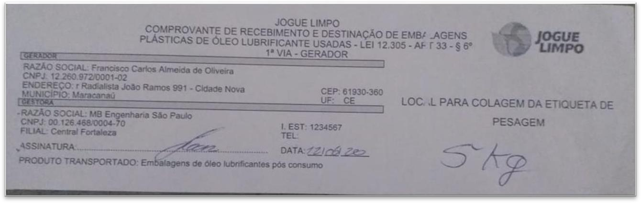

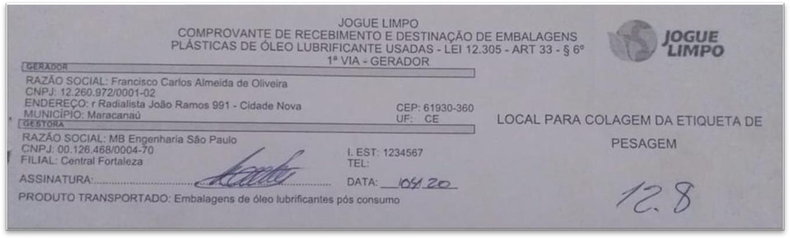

Rua Eusébio de Sousa, Nº 473, Bairro José Bonifácio, Fortaleza/CE | Tel.: + 55 85 3393.8392 CNPJ: 20.662.963/0001-68
contato@hlsolucoesambientais.com.br

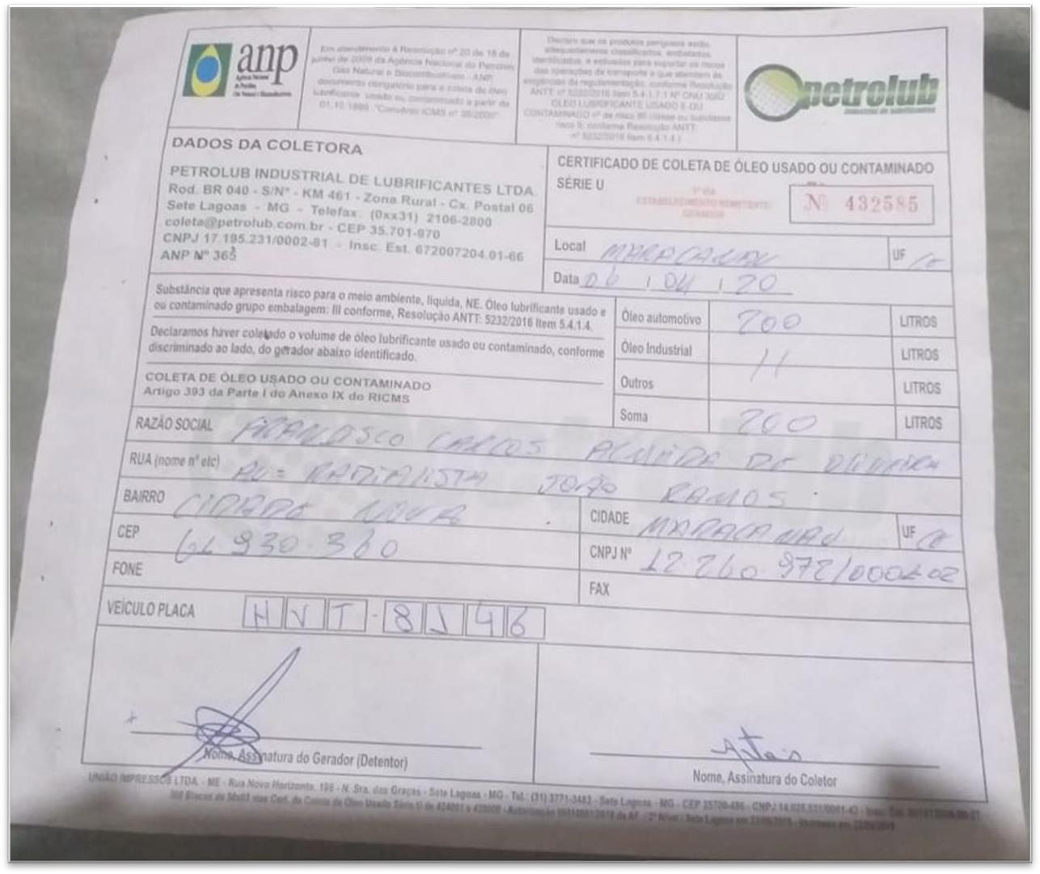

Rua Eusébio de Sousa, Nº 473, Bairro José Bonifácio, Fortaleza/CE | Tel.: + 55 85 3393.8392 CNPJ: 20.662.963/0001-68
contato@hlsolucoesambientais.com.br

MAIO/2020

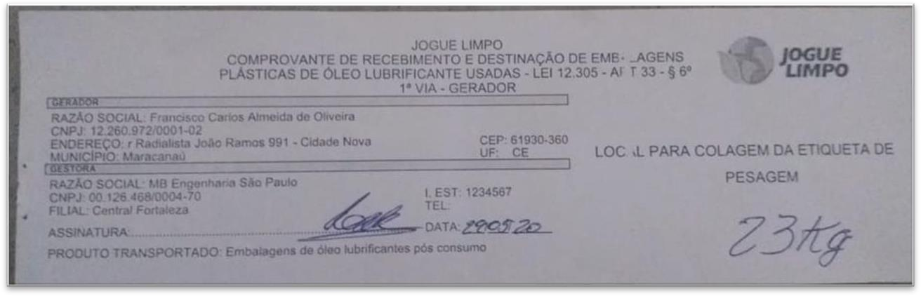

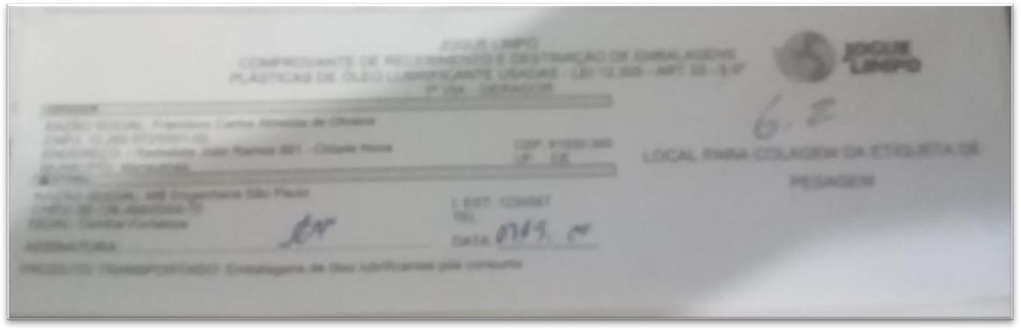

Rua Eusébio de Sousa, Nº 473, Bairro José Bonifácio, Fortaleza/CE | Tel.: + 55 85 3393.8392 CNPJ: 20.662.963/0001-68
contato@hlsolucoesambientais.com.br

JUNHO/2020

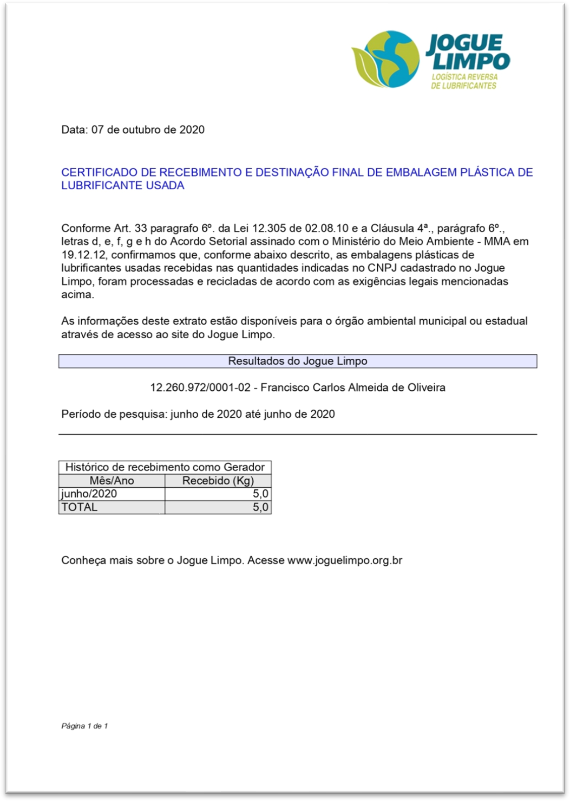

Rua Eusébio de Sousa, Nº 473, Bairro José Bonifácio, Fortaleza/CE | Tel.: + 55 85 3393.8392 CNPJ: 20.662.963/0001-68
contato@hlsolucoesambientais.com.br

JULHO/2020

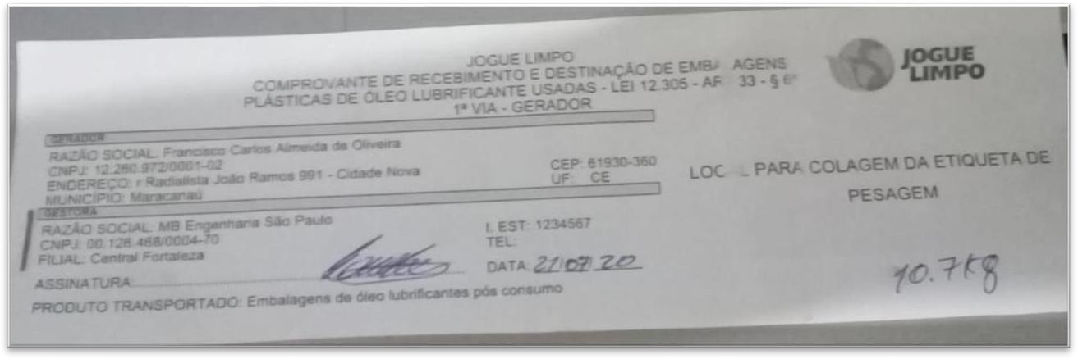

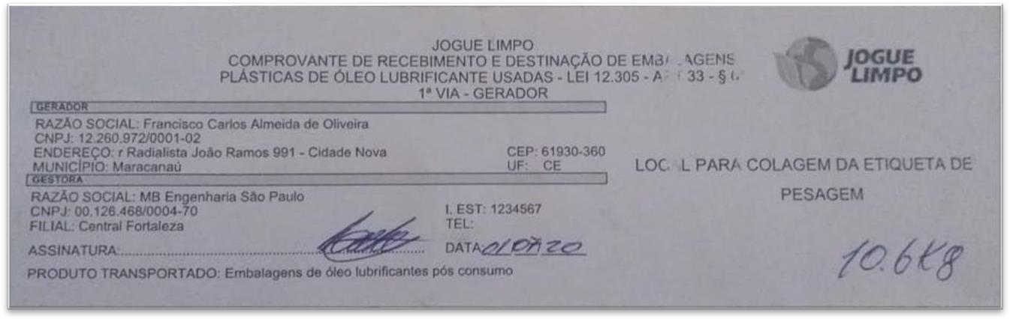

Rua Eusébio de Sousa, Nº 473, Bairro José Bonifácio, Fortaleza/CE | Tel.: + 55 85 3393.8392 CNPJ: 20.662.963/0001-68
contato@hlsolucoesambientais.com.br

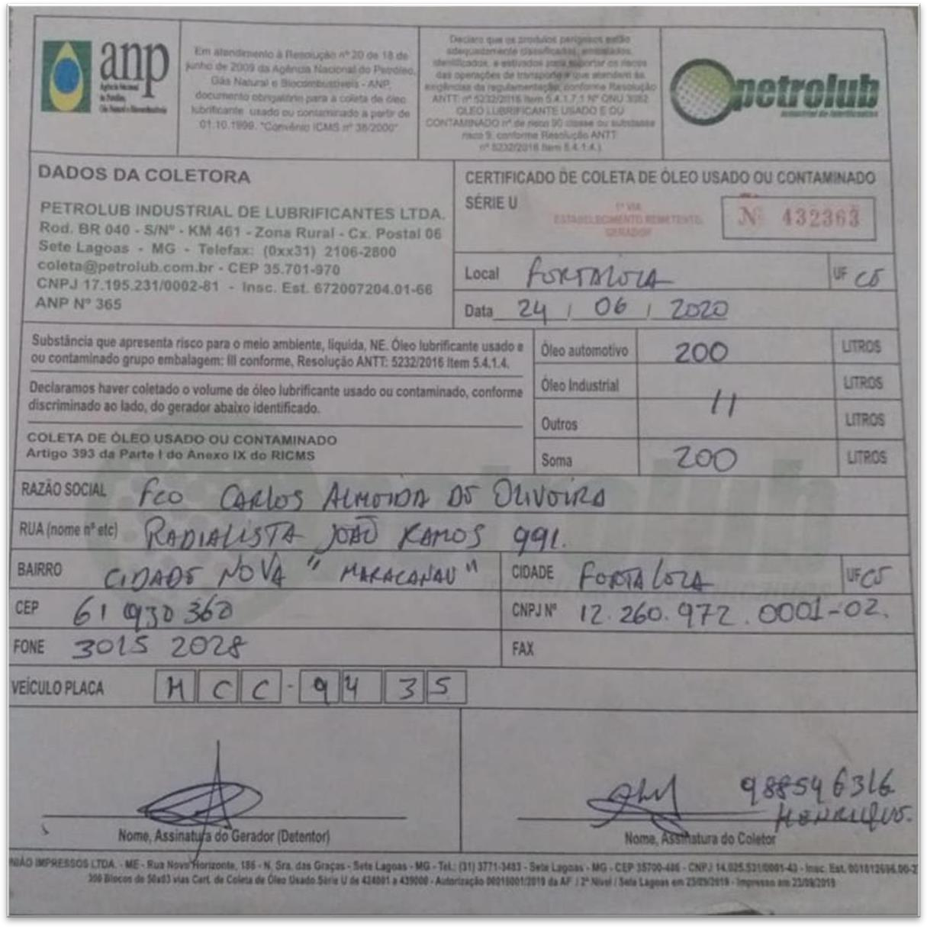

Rua Eusébio de Sousa, Nº 473, Bairro José Bonifácio, Fortaleza/CE | Tel.: + 55 85 3393.8392 CNPJ: 20.662.963/0001-68
contato@hlsolucoesambientais.com.br

AGOSTO/2020

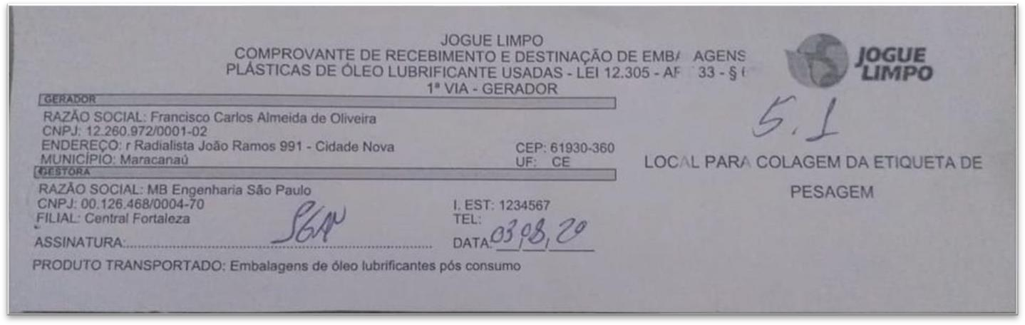

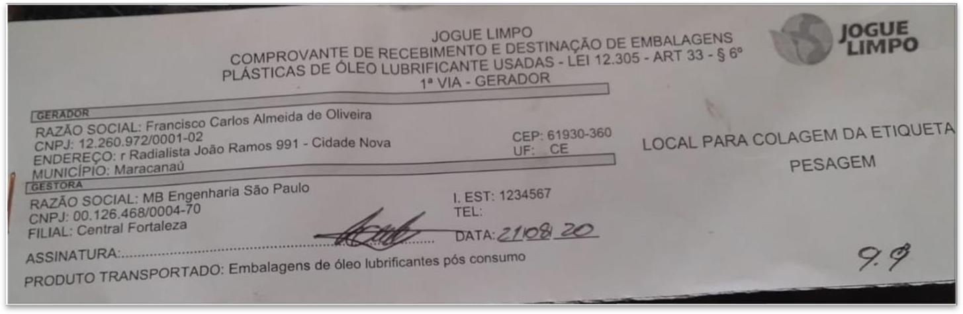

Rua Eusébio de Sousa, Nº 473, Bairro José Bonifácio, Fortaleza/CE | Tel.: + 55 85 3393.8392 CNPJ: 20.662.963/0001-68
contato@hlsolucoesambientais.com.br

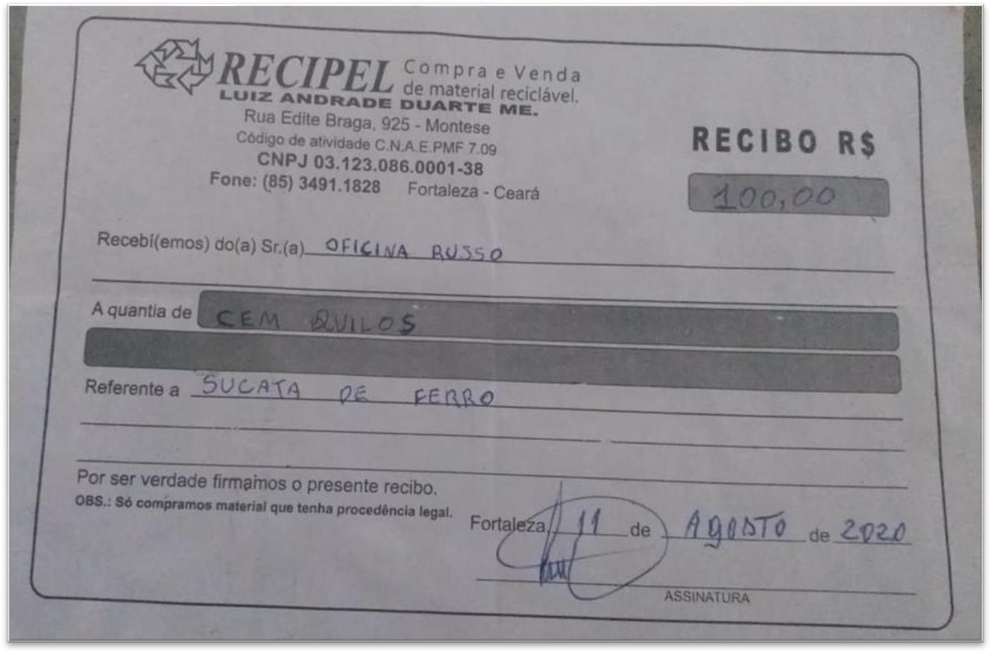

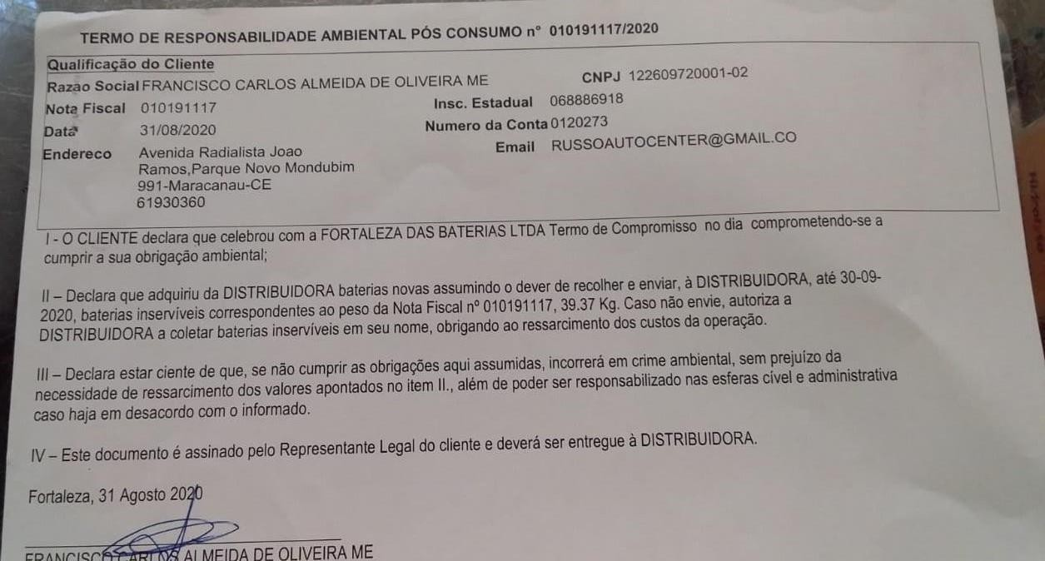

Rua Eusébio de Sousa, Nº 473, Bairro José Bonifácio, Fortaleza/CE | Tel.: + 55 85 3393.8392 CNPJ: 20.662.963/0001-68
contato@hlsolucoesambientais.com.br

SETEMBRO/2020

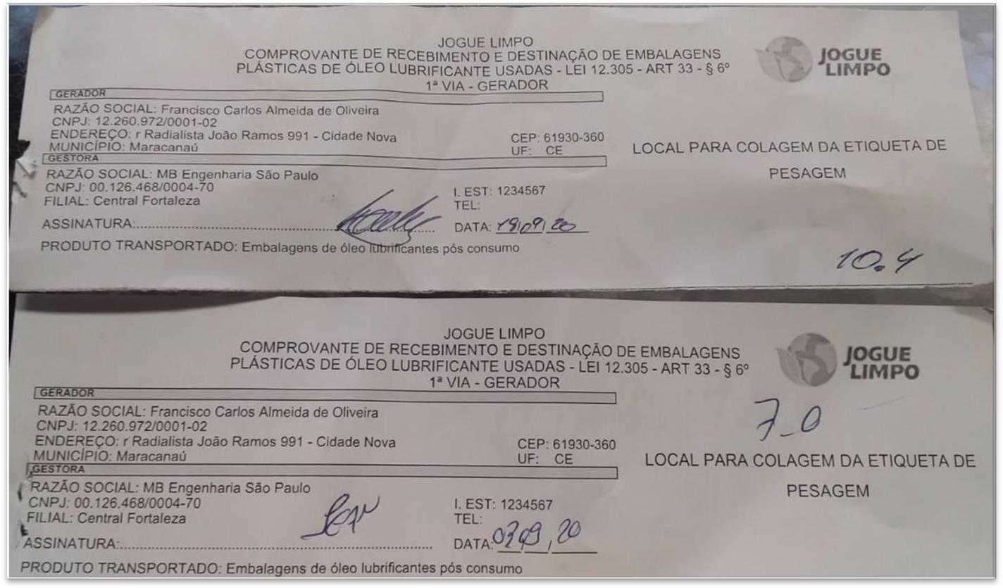

Rua Eusébio de Sousa, Nº 473, Bairro José Bonifácio, Fortaleza/CE | Tel.: + 55 85 3393.8392 CNPJ: 20.662.963/0001-68
contato@hlsolucoesambientais.com.br

ANEXO III
Licenças de Operação das Empresas

Rua Eusébio de Sousa, Nº 473, Bairro José Bonifácio, Fortaleza/CE | Tel.: + 55 85 3393.8392 CNPJ: 20.662.963/0001-68
contato@hlsolucoesambientais.com.br

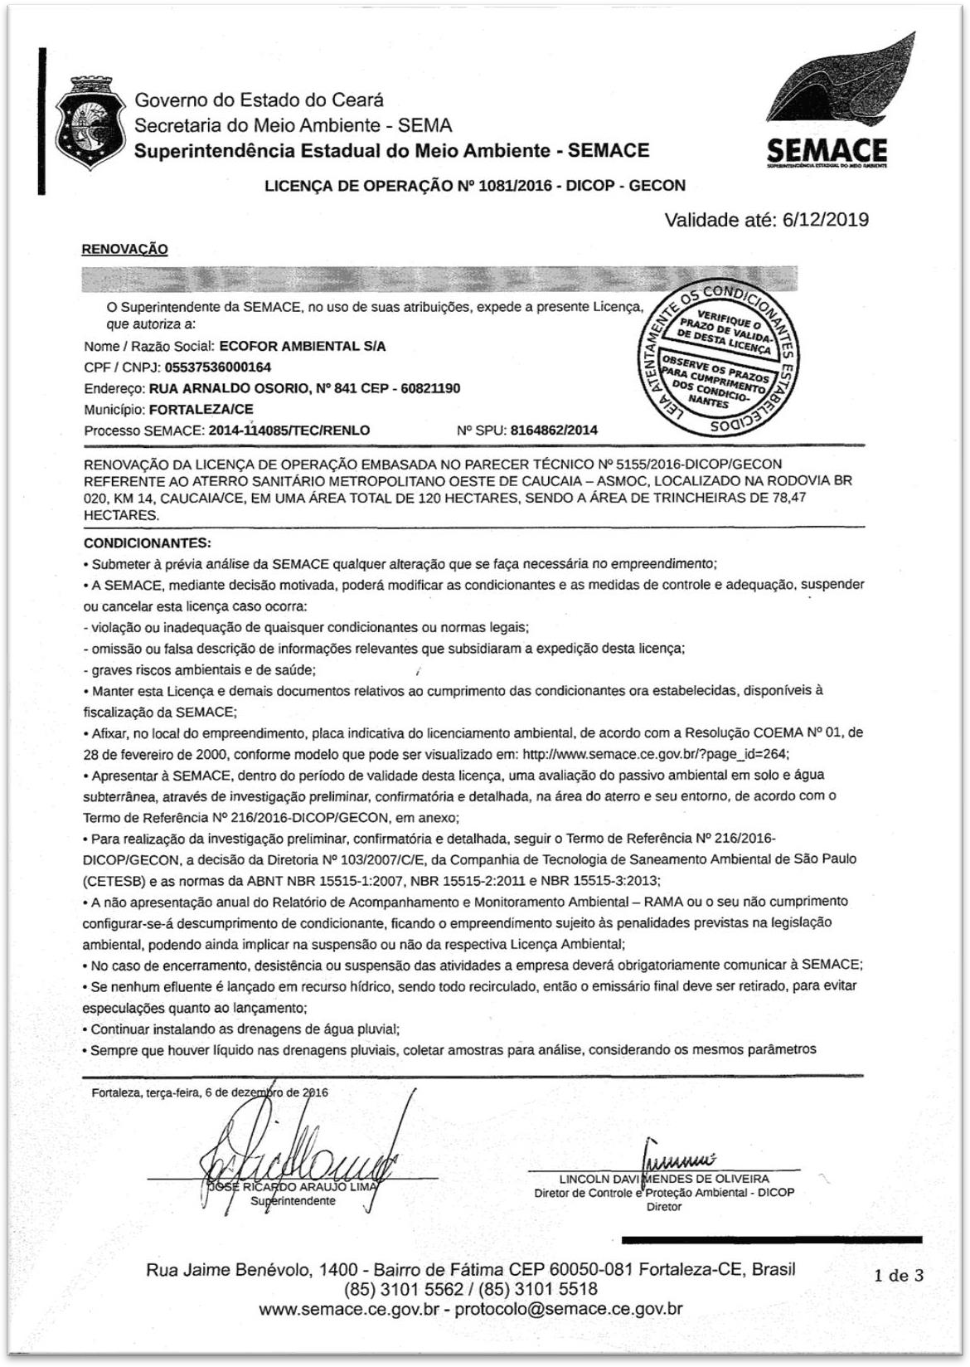

Rua Eusébio de Sousa, Nº 473, Bairro José Bonifácio, Fortaleza/CE | Tel.: + 55 85 3393.8392 CNPJ: 20.662.963/0001-68
contato@hlsolucoesambientais.com.br

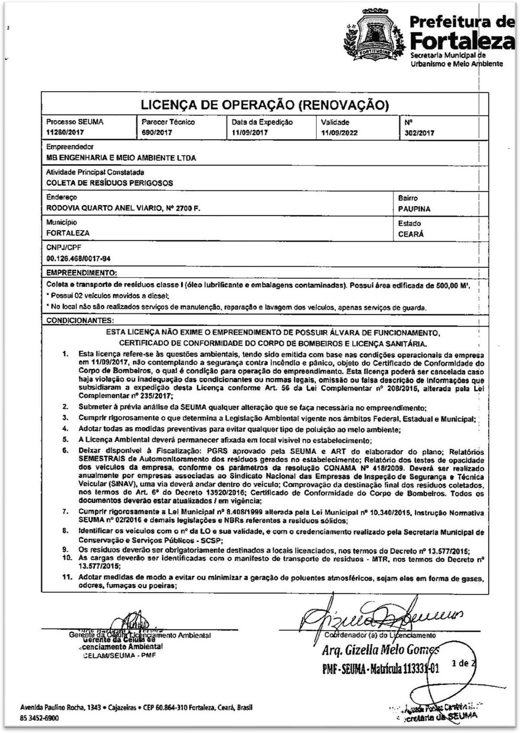

Rua Eusébio de Sousa, Nº 473, Bairro José Bonifácio, Fortaleza/CE | Tel.: + 55 85 3393.8392 CNPJ: 20.662.963/0001-68
contato@hlsolucoesambientais.com.br

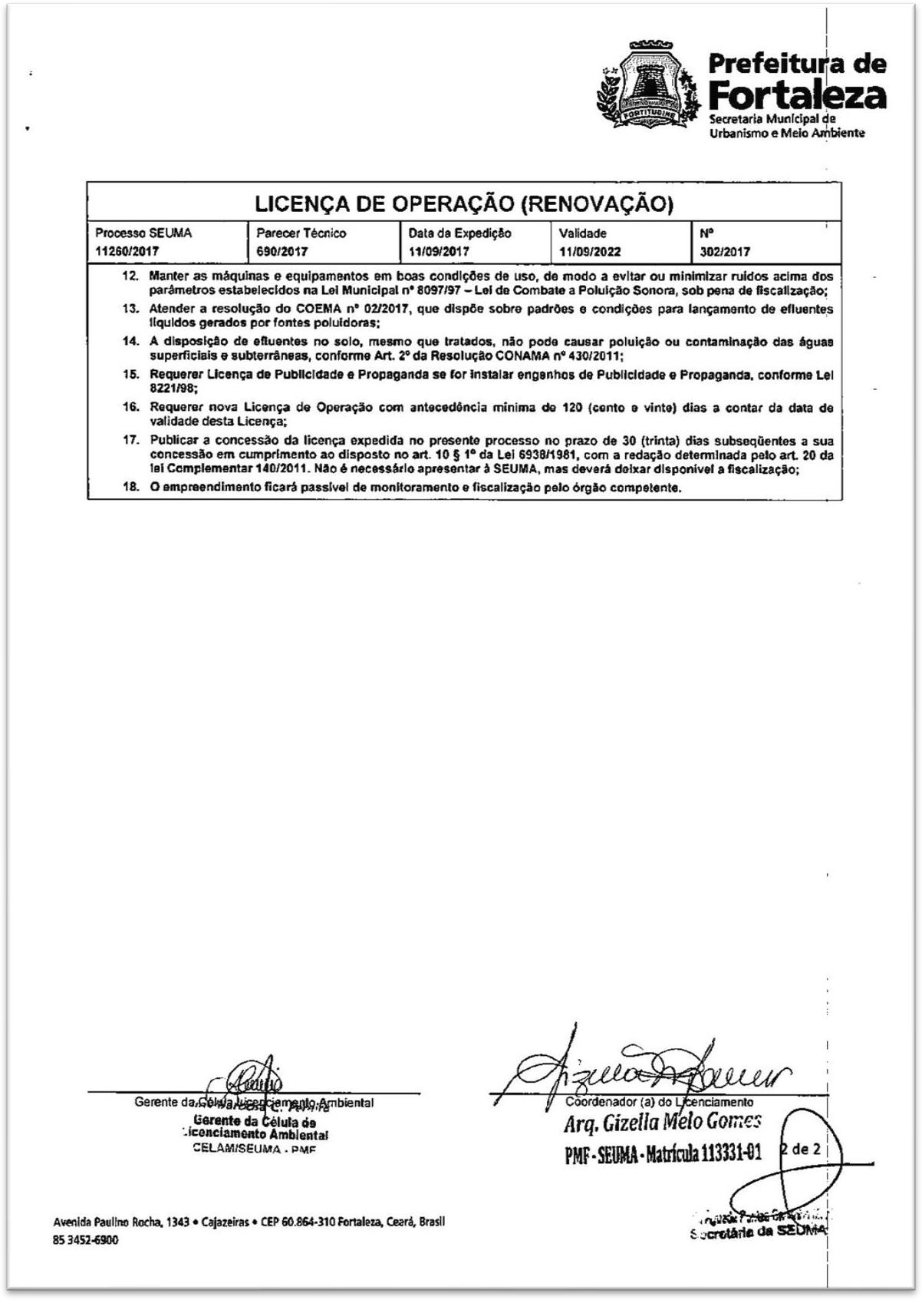

Rua Eusébio de Sousa, Nº 473, Bairro José Bonifácio, Fortaleza/CE | Tel.: + 55 85 3393.8392 CNPJ: 20.662.963/0001-68
contato@hlsolucoesambientais.com.br

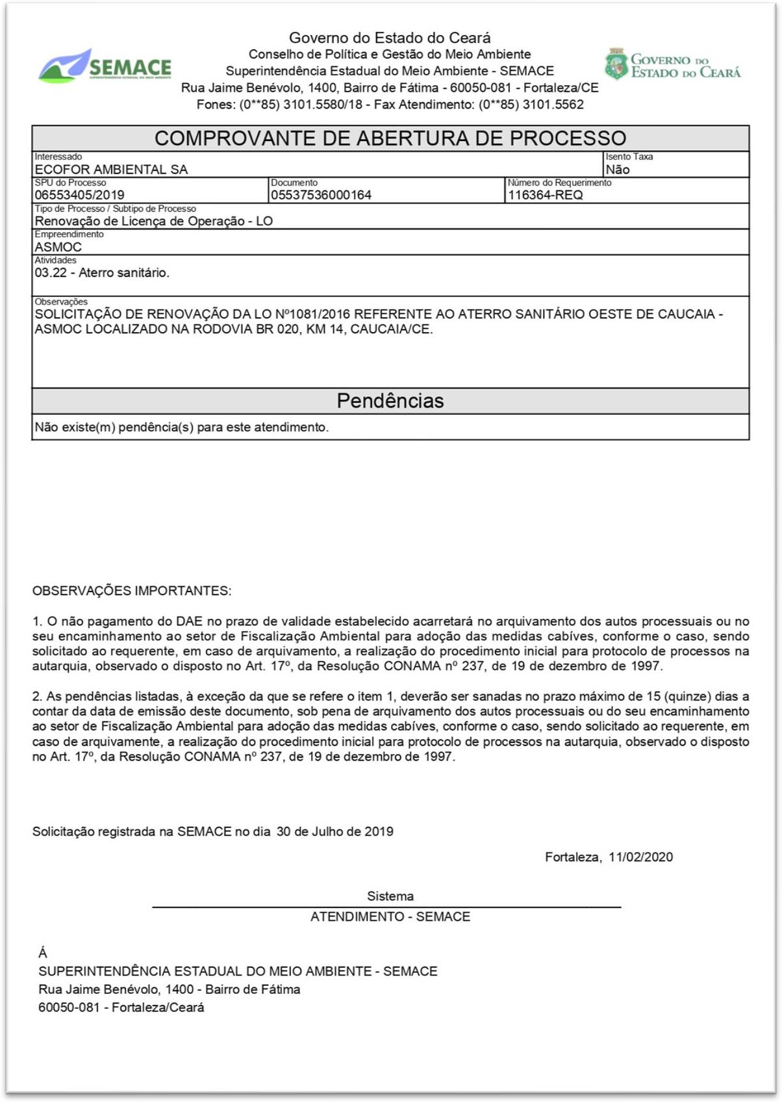

Rua Eusébio de Sousa, Nº 473, Bairro José Bonifácio, Fortaleza/CE | Tel.: + 55 85 3393.8392 CNPJ: 20.662.963/0001-68
contato@hlsolucoesambientais.com.br

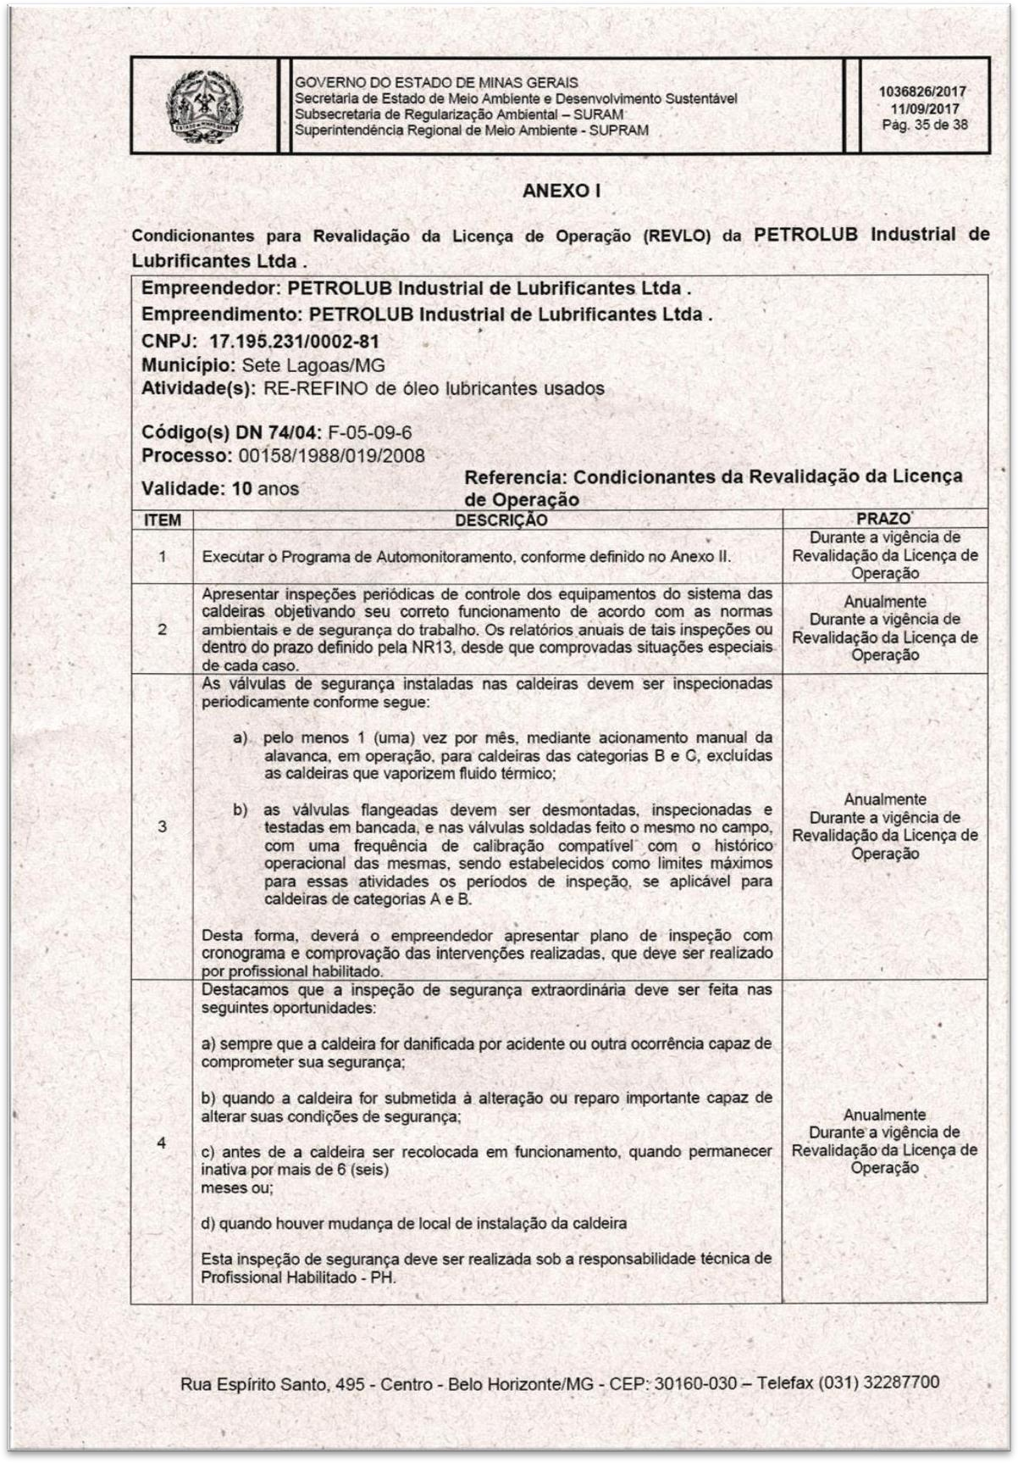

Rua Eusébio de Sousa, Nº 473, Bairro José Bonifácio, Fortaleza/CE | Tel.: + 55 85 3393.8392 CNPJ: 20.662.963/0001-68
contato@hlsolucoesambientais.com.br

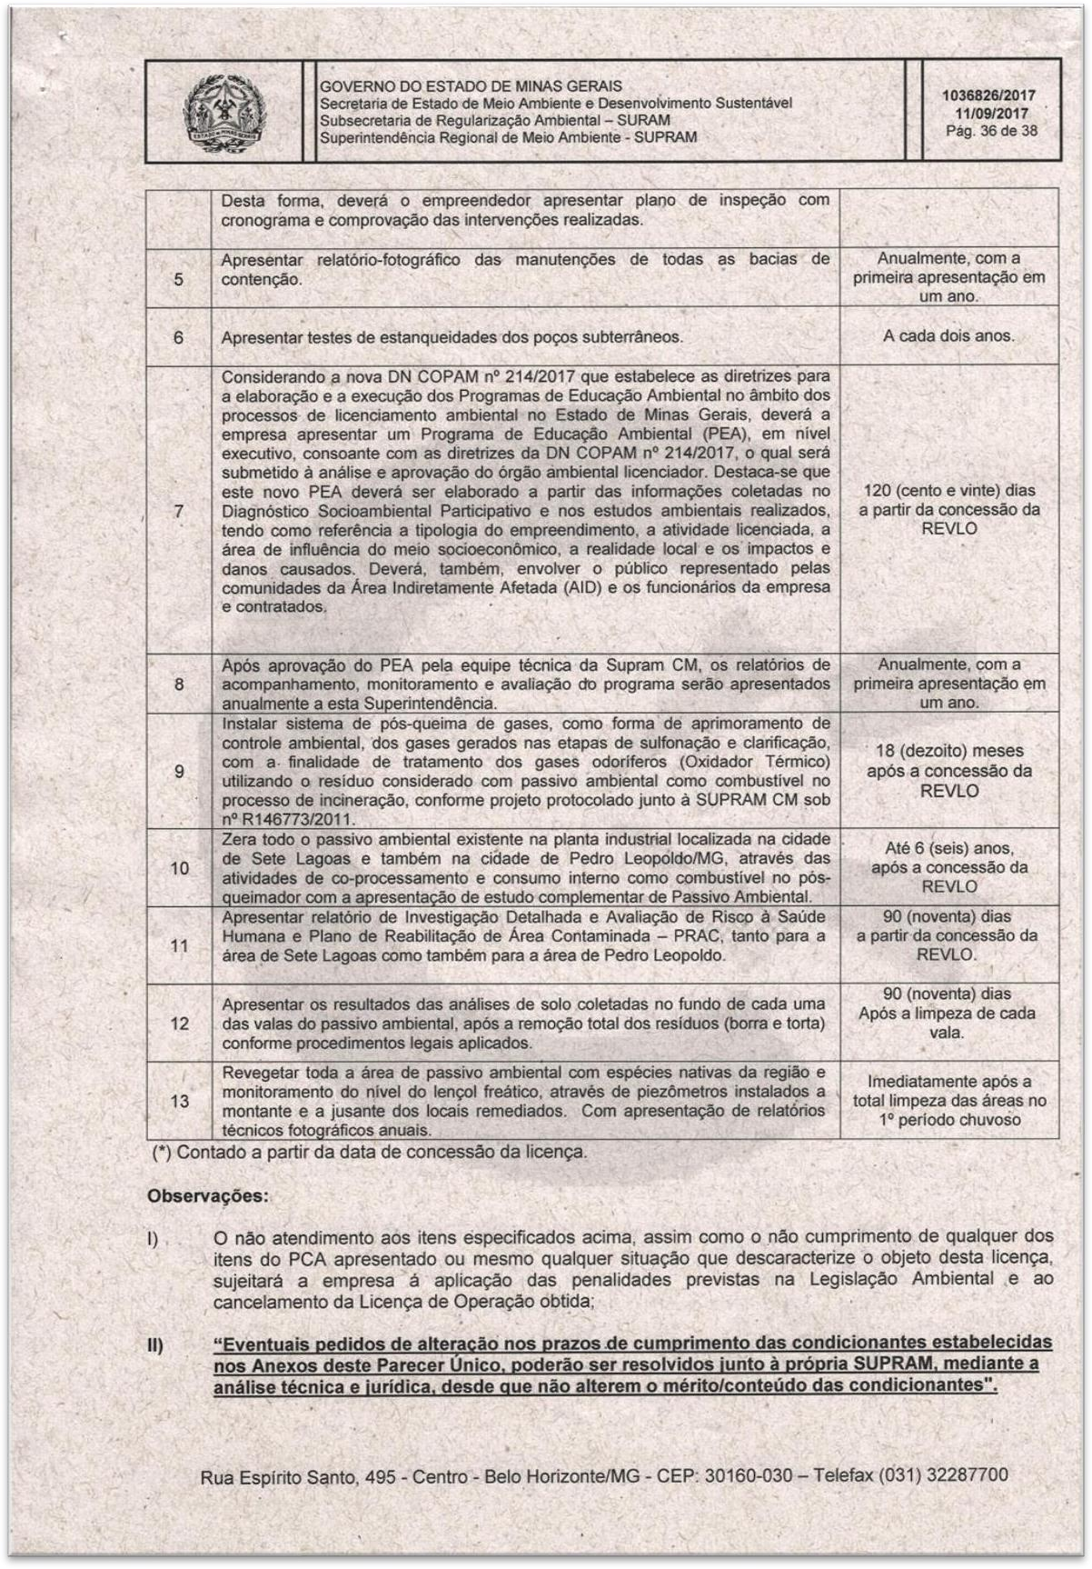

Rua Eusébio de Sousa, Nº 473, Bairro José Bonifácio, Fortaleza/CE | Tel.: + 55 85 3393.8392 CNPJ: 20.662.963/0001-68
contato@hlsolucoesambientais.com.br

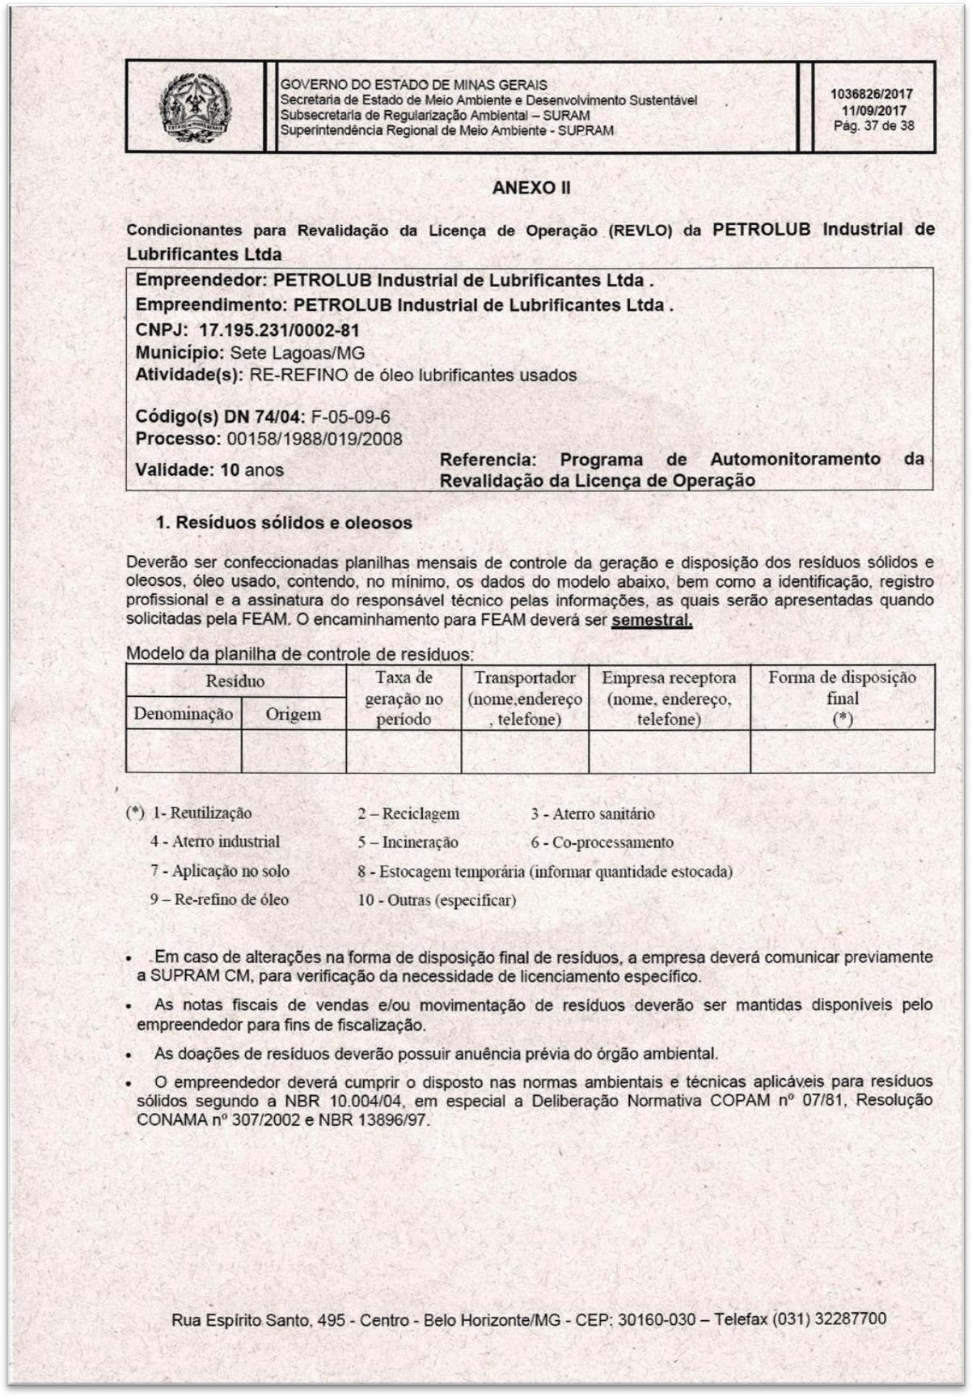

Rua Eusébio de Sousa, Nº 473, Bairro José Bonifácio, Fortaleza/CE | Tel.: + 55 85 3393.8392 CNPJ: 20.662.963/0001-68
contato@hlsolucoesambientais.com.br


contato@hlsolucoesambientais.com.br
8

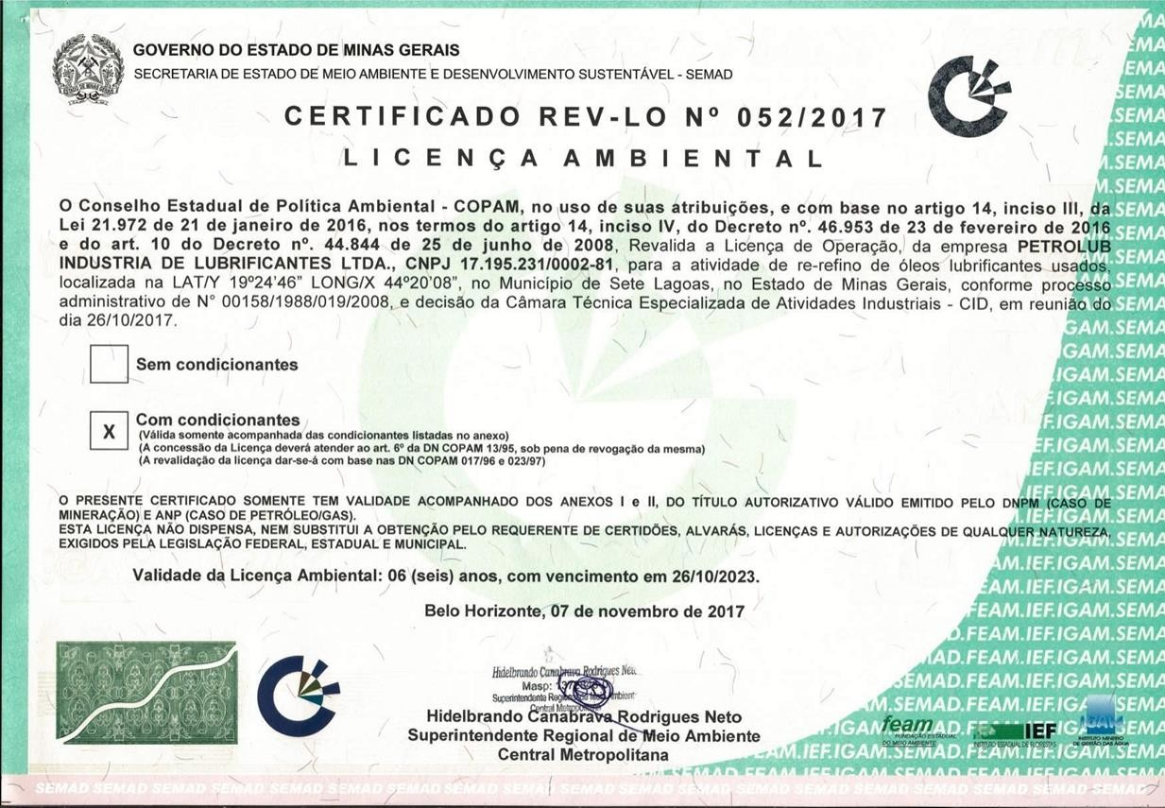

4.


Rua Eusébio de Sousa, Nº 473, Bairro José Bonifácio, Fortaleza/CE | Tel.: + 55 85 3393.8392 CNPJ: 20.662.963/0001-68

ANEXO IV
Cadastro Técnico Municipal (SEMAM)

Rua Eusébio de Sousa, Nº 473, Bairro José Bonifácio, Fortaleza/CE | Tel.: + 55 85 3393.8392 CNPJ: 20.662.963/0001-68
contato@hlsolucoesambientais.com.br

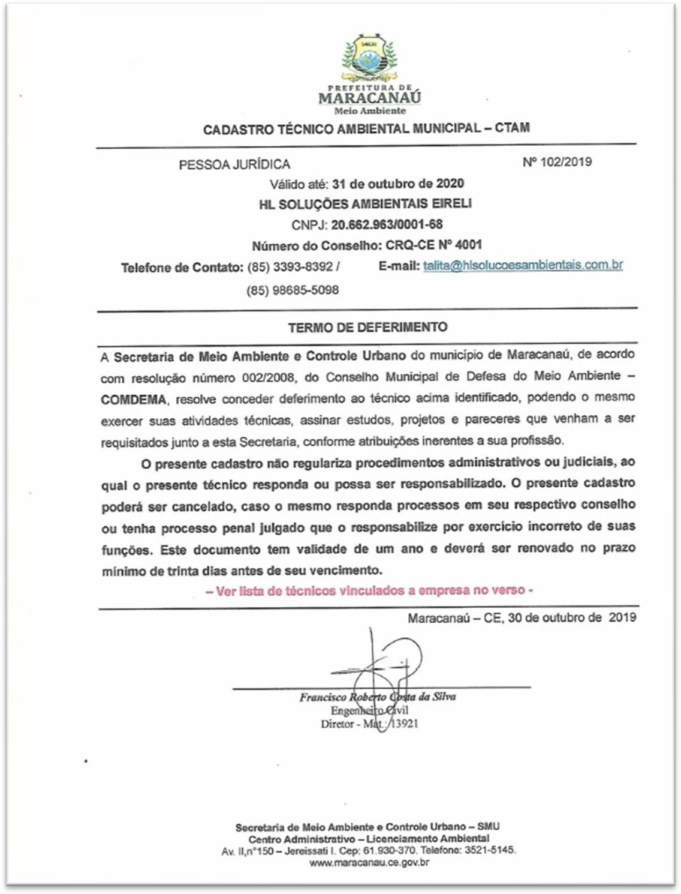

Rua Eusébio de Sousa, Nº 473, Bairro José Bonifácio, Fortaleza/CE | Tel.: + 55 85 3393.8392 CNPJ: 20.662.963/0001-68
contato@hlsolucoesambientais.com.br

